大连职业技术学院
综合协同办公平台使用帮助

一、综合协同办公平台PC端使用帮助
1、打开网址www.dlvtc.edu.cn进入学校首页定点击“校内门户”，如下图，进入学校【单点登录】页面。
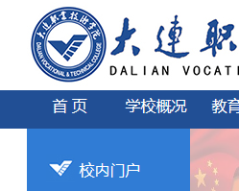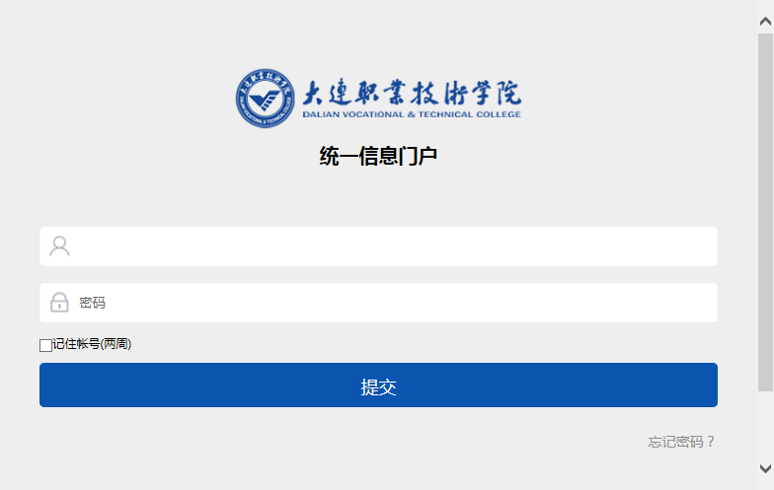
点击【校内门户】
输入账号密码登录
2、登录成功后进入学校【统一信息门户】：
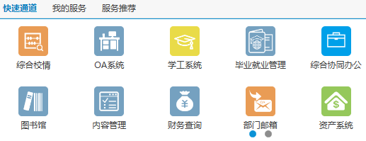
点击快速通道的系统图标就可进入综合协同办公平台
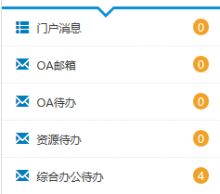
同时在门户的右侧待办提醒区域可以看到综合协同办公平台的业务待办提醒
3、进入综合协同办公平台后如下图所示：
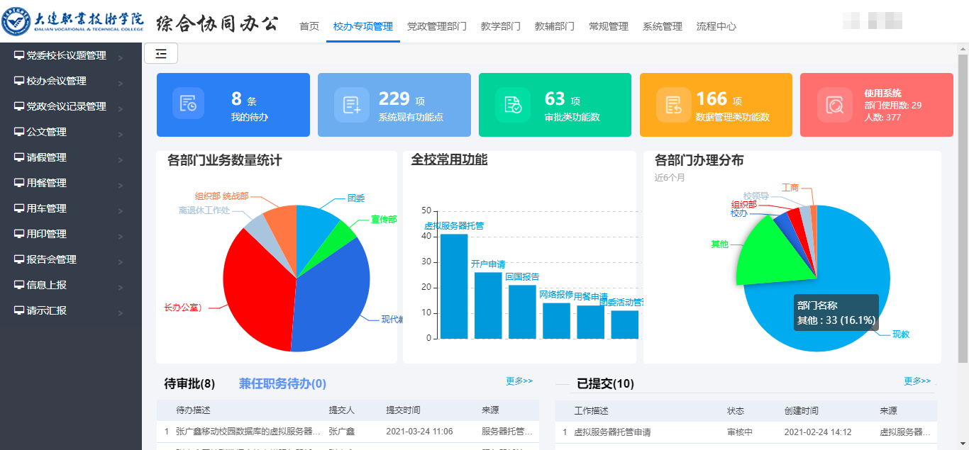
导航栏
功能栏栏
提醒栏栏
先在导航栏选择您需要办理业务所在的部门类型，再在功能栏选择您需要办理业务的所在部门，并选择具体业务进行办理即可。同时能够在提醒栏看到需要您审批的业务及您发起申请的业务。

二、综合协同办公平台----移动校园端使用帮助
1、打开网址www.dlvtc.edu.cn进入学校首页定点击“官方微信”，如下图，进入学校【官方微信】页面。
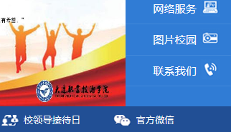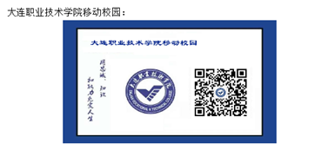
点击【官方微信】
2、使用微信扫一扫功能扫描学校移动校园二维码（学校官方微信中第二个二维码），进入对准学校移动校园二维码进入关注界面。具体操作如下图：
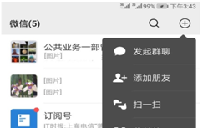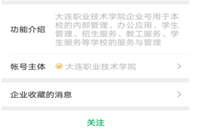
点击微信【扫一扫】，扫描移动校园二维码
点击关【注进】入学校消息提醒界面
3、点击企业微信关注界面上的【关注】按钮，进入学校消息提醒界面，点击自助【认证按钮】进入自助认证界面，并填入正确的工号或学号及统一身份认证密码，如下图。
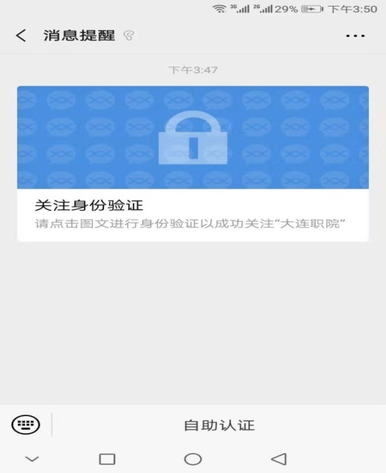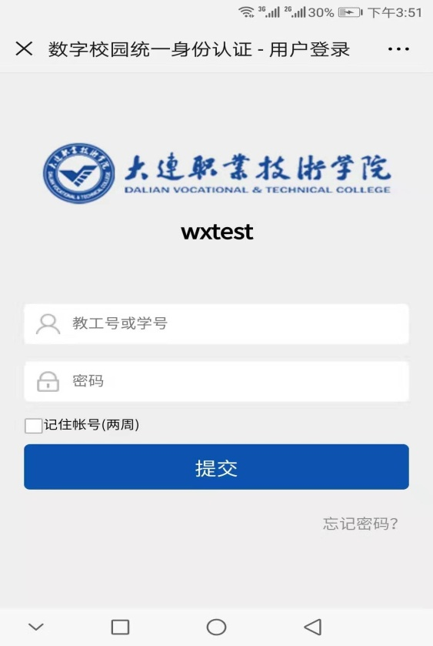
点击【自助认证】按钮进入自助认证界面
点击【提交】对用户身份进行确认
4、提交并进入用户手机信息自助填报界面，请填写当前“微信账号所绑定的手机号码”及该教工身份证件号以进行手机和账号，并点击【绑定】按钮绑定进行绑定，成功后进入成功提醒界面，如下图。
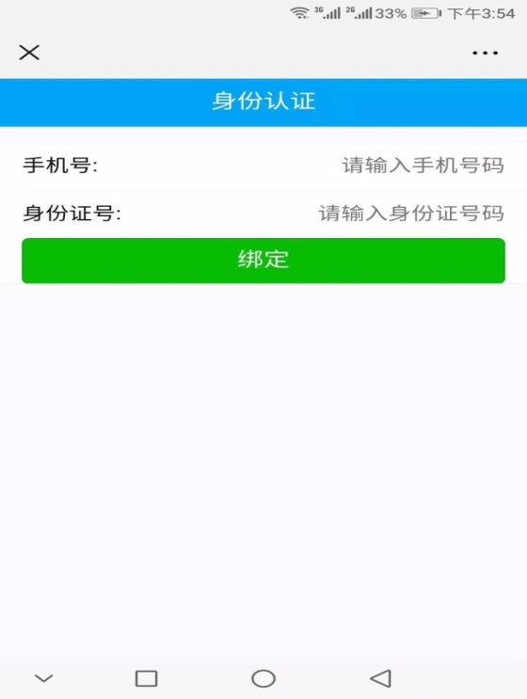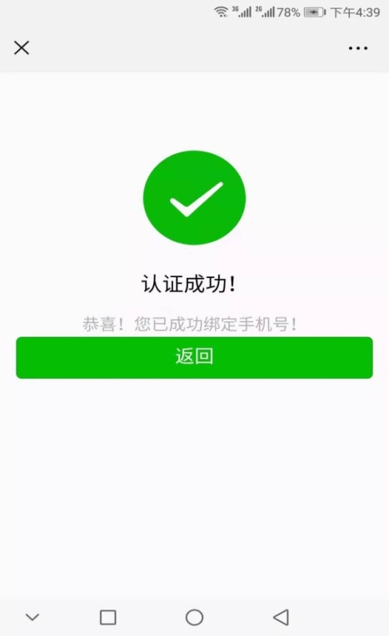
点击【绑定】进行手机号绑定
点击【返回】，返回学校移动校园消息提醒界面
5、点击返回，返回学校移动校园消息提醒界面，可以看看到“你已成功加入大连职业技术学院”的提示信息；点击“消息提醒【返回】箭头进入大职院企业微信【工作台】；过点击【业务待办】、【移动办公】、【内部服务】等按钮可进入相应的服务模块模块
，如下图。
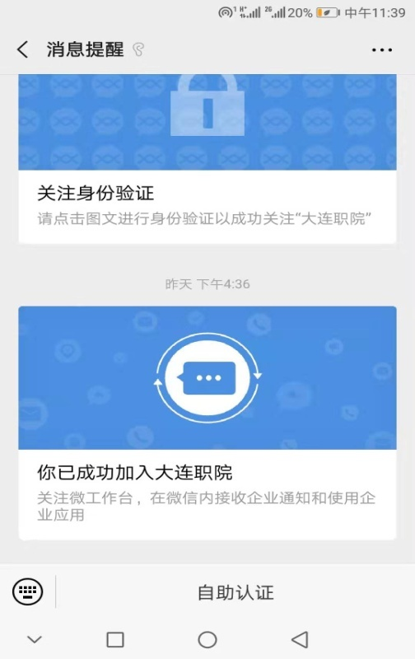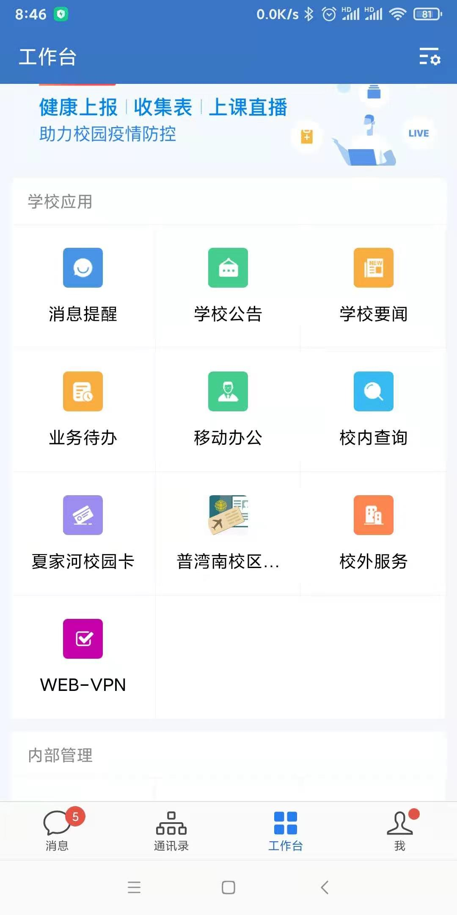
点击返回箭头进入大职院企业微信“工作台”
通过点击【业务待办】可以查看所有综合协同平台所有待办的信息，点击【移动办公】按钮可选择使用综合协同办公平台的用车、用餐等服务功能

